**Safari - Cookies**

1. Avvia il browser Safari
2. Cliccare se si utilizza un Max OS X sull’icona Safari presente nel dock o nella cartella Applicazioni.
3. Selezionare Reset Safari...

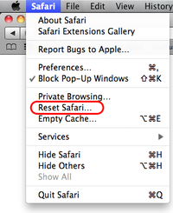

Nella finestra di reinizializzazione che si aprirà:

* Slezionare la casella Svuota il cache (Empty the cache).
* Cliccare sulla casella **Cancella i cookie** (Remove all cookies).
* Cliccare sul bottone Reset, in basso a destra
* Infine riavviare il navigatore

